Лекція 11. Сульфітна кислота та її солі.
Сульфітна кислота Н₂SO₃ — це слабка двохосновна кислота, існує лише в розбавлених розчинах(Сульфітна кислота існує у формі гідрату SO₂ · nН₂O). Дисоціює двоступенево:
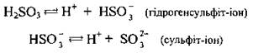
Хімічні властивості
- Виявляє властивості кислот; при взаємодії з лугами може утворювати два ряди солей: кислі (гідрогенсульфіти) та середні (сульфіти):
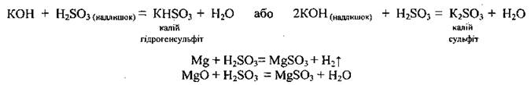
2. Сульфітна кислота виявляє окисні та відновні властивості:
а) окисні:
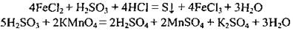
б) відновні:
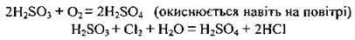
Солі сульфітної кислоти
Сульфіти: K₂SО₃, MgSО₃; гідрогенсульфіти: KHSО₃, Zn(HSО₃)₂, Al(HSO₃)₃.
Солі сульфітної кислота виявляють загальні властивості солей.
- Розчинні у воді сульфіти взаємодіють з іншими солями:
- Сульфіти і гідрогенсульфіти розкладаються під дією сильніших кислот. Під час цих реакцій виділяється задушливий газ, а тому вони можуть бути використані для якісного виявлення сульфіт-іона:
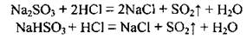
- Як і сульфітна кислота, сульфіти мають окисні та відновні властивості:
а) як окисник відновлюється до
б) як відновник — до (утворюється сульфат-іон SO₄²⁻):
в) як окисник і як відновник (диспропорціонують лише сульфіти лужних металічних елементів):
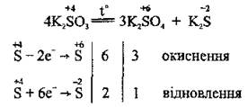
- Розчинні у воді сульфіти гідролізують:
Сульфіти лужних металічних елементів при кип’ятінні із сіркою переходять у тіосульфати:
